Zapraszamy na Tydzień Przedsiębiorcy Skorzystaj z proponowanych seminariów Zapisy pod nr tel . 43 823-32-63 lub 43 824-56-56 wew. 319, 321 oraz na adresy e-mail: katarzyna.gracka@zus.pl, aleksandra.banachowska@zus.pl
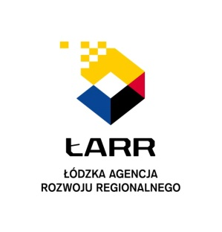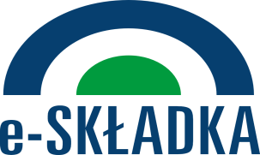
Tematy Seminariów | Miejsce, data i godzina seminariów
 | Siedziba Oddziału  Zduńska Wola  ul. Kilińskiego 7/11  Sala nr 201 A | Inspektorat w Łodzi  ul. Lipiec Reymontowskich 11  Sala N r A/4/5 | Inspektorat w Sieradzu  ul. Piłsudskiego 8  Sala nr 218 A
- ABC przedsiębiorcy:  - podstawowe informacje o ulgach,  - pomoc publiczna,  - gdzie i w jaki sposób złożyć dokumenty,  - jak i kiedy ZUS załatwi sprawę o udzielenie ulgi,  - FRAUD – czyli najczęściej występujące oszustwa wobec ZUS,  - nowe wyzwania stawiane przed płatnikami składek na 2018 r.,  - pełnomocnictwo,  - najczęściej popełniane błędy w dokumentach składanych przez płatników,  - zatrudnianie osób niepełnosprawnych. | 11.09.2017 r.  godz. 10.00 | 11.09.2017 r.  godz. 10.00 | 12.09.2017 r.  godz. 10.00
- Pakiet nowego przedsiębiorcy:  - obowiązki przedsiębiorcy,  - zasady sporządzania i korygowania dokumentów ubezpieczeniowych,  - usługi dostępne dla płatnika,  - podstawowe informacje o e-składce od 01.2018 r.,  - elektroniczne zwolnienia od 01.2018 r.,  - problemy finansowe. | 12.09.2017 r.  godz. 10.00 | 12.09.2017 r.  godz. 10.00 | 14.09.2017 r.  godz. 10.00
- E- składka nowy wymiar rozliczeń:  - e-Usługi w Zakładzie Ubezpieczeń Społecznych,  - opłacanie składek do 31 grudnia 2017 r.,  - opłacanie składek od 1 stycznia 2018 r.,  - nadawanie Numeru Rachunku Składkowego (NRS),  - podział wpłaty na ubezpieczenia i fundusze,  - rozliczenie wpłaty w ramach ubezpieczenia i funduszy,  - korzyści dla płatnika z wdrożenia e-Składki. | 13.09.2017 r.  godz. 10.00 | 13.09.2017 r.  godz. 10.00 | 13.09.2017 r.  godz. 10.00
- Świadczenia krótkoterminowe z systemu ubezpieczenia społecznego, wypłata i rozliczanie w ciężar składek na ubezpieczenia społeczne. Zwolnienia lekarskie e-ZLA dla płatników. | 14.09.2017 r.  godz. 10.00 | 14.09.2017 r.  godz. 10.00 | 11.09.2017 r.  godz. 10.00
- Ubezpieczenia osób migrujących – podejmujących pracę na terenie krajów UE/EOG i Szwajcarii:  - zasady stosowane przy wydawaniu zaświadczeń A1 w konkretnych sytuacjach i w realizacji  obowiązków wynikających ze stosowania właściwego ustawodawstwa do delegowanych  pracowników, eliminowanie możliwych błędów popełnianych przy składaniu wniosków. | 15.09.2017 r.  godz. 10.00 | 15.09.2017 r.  godz. 10.00 | 15.09.2017 r.  godz. 13.00

